РОССИЙСКИЙ УНИВЕРСИТЕТ ДРУЖБЫ НАРОДОВ
Факультет физико-математических и естественных наук
Кафедра прикладной информатики и теории вероятностей

ОТЧЕТ
по лабораторной работе № 2
дисциплина: Компьютерный практикум по статистическому анализу данных

Студент: Евдокимов Максим Михайлович (1032203019)

Группа: НФИбд-01-20

МОСКВА
2023 г.

Постановка задачи
- Используя Jupyter Lab, повторите примеры из раздела 2.2.
- Выполните задания для самостоятельной работы (раздел 2.4).

Выполнение работы
- Даны множества: A = {0, 3, 4, 9}, B = {1, 3, 4, 7}, C = {0, 1, 2, 4, 7, 8, 9}. Найти P = A ∩ B ∪ A ∩ B ∪ A ∩ C ∪ B ∩ C.
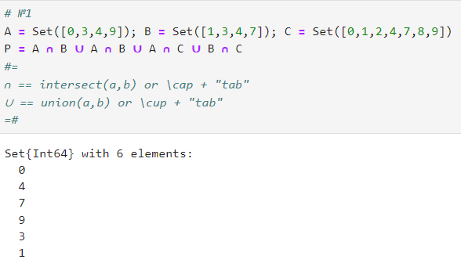
- Приведите свои примеры с выполнением операций над множествами элементов разных типов.
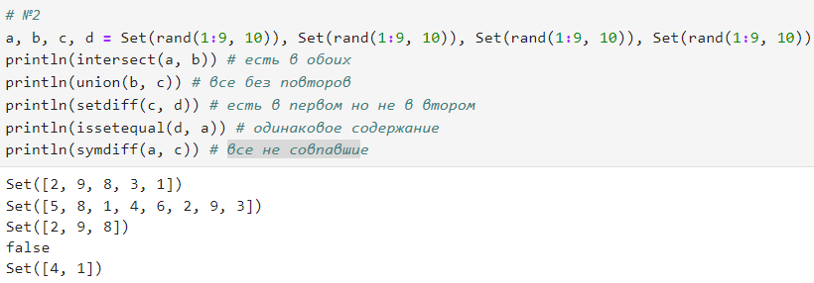
- Создайте разными способами:
- массив (1, 2, 3, … N − 1, N), N выберите больше 20;
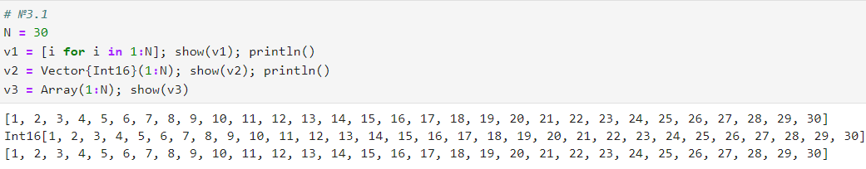
- массив (N, N − 1 …, 2, 1), N выберите больше 20;
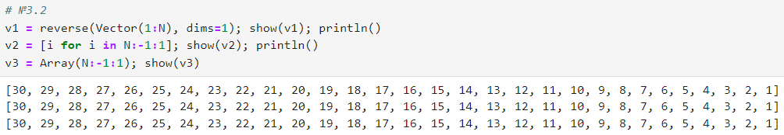
- массив (1, 2, 3, …, N − 1, N, N − 1, …, 2, 1), 𝑁 выберите больше 20;
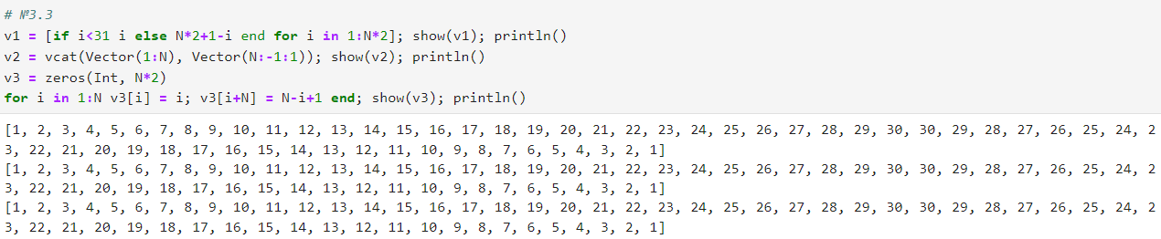
- массив с именем tmp вида (4, 6, 3);
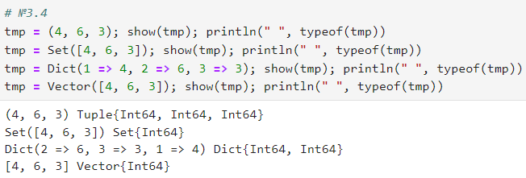
- массив, в котором первый элемент массива tmp повторяется 10 раз;
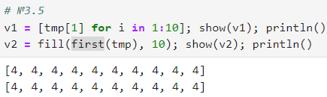
- массив, в котором все элементы массива tmp повторяются 10 раз;
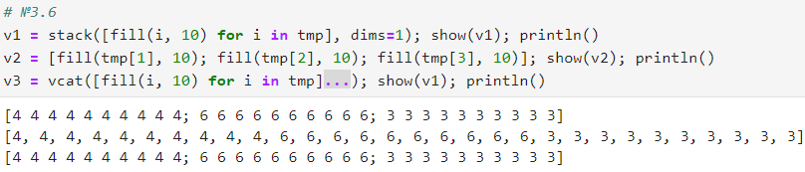
- массив, в котором первый элемент массива tmp встречается 11 раз, второй элемент — 10 раз, третий элемент — 10 раз;
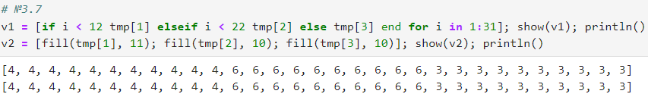
- массив, в котором первый элемент массива tmp встречается 10 раз подряд, второй элемент — 20 раз подряд, третий элемент — 30 раз подряд;
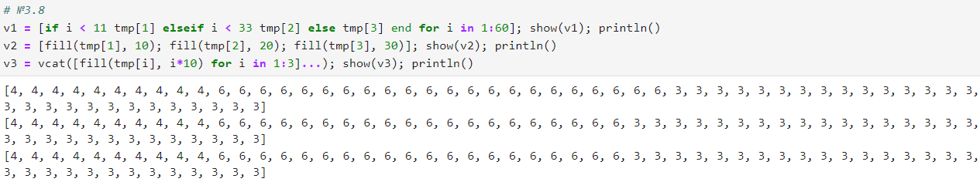
- массив из элементов вида 2^{tmp[i]}, i = 1, 2, 3, где элемент 2^{tmp[3]} встречается 4 раза; посчитайте в полученном векторе, сколько раз встречается цифра 6, и выведите это значение на экран;
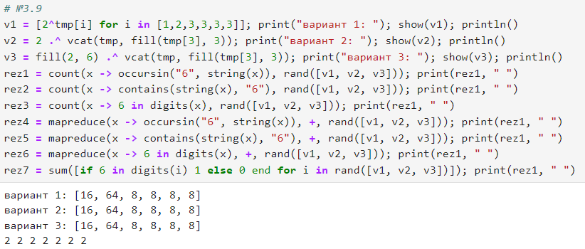
- вектор значений y = e^{x} cos(x) в точках 𝑥 = 3, 3.1, 3.2, …, 6, найдите среднее значение y;
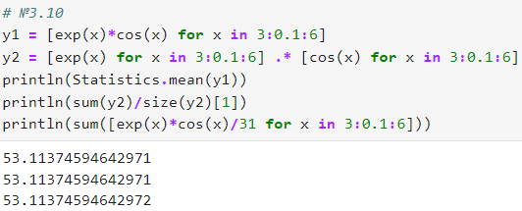
- вектор вида (x^{i}, y^{j}), x = 0.1, i = 3, 6, 9, …, 36, y = 0.2, j = 1, 4, 7, …, 34;
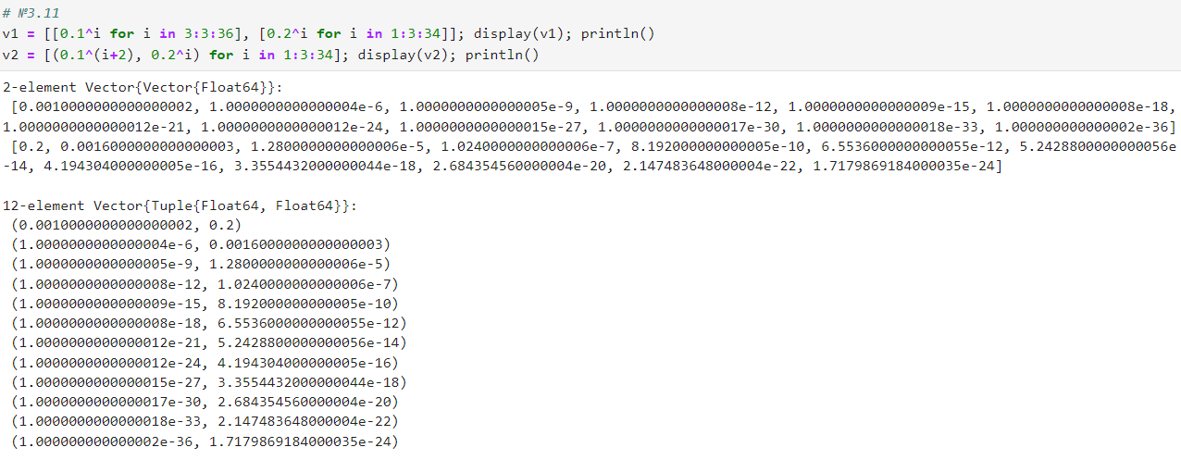
- вектор с элементами 2^{i}/i, i = 1, 2, …, M, M = 25;
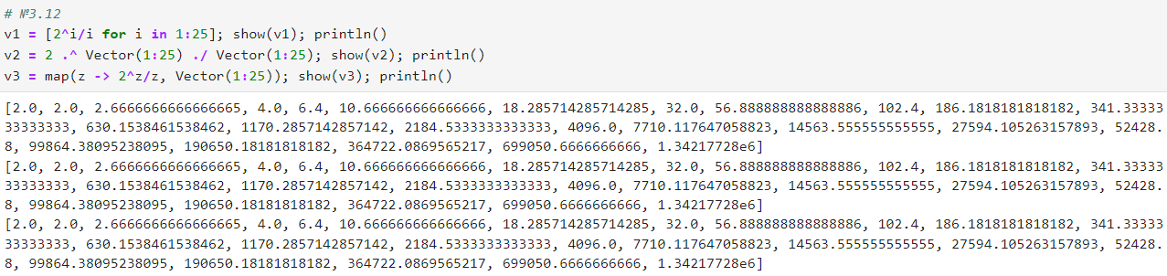
- вектор вида (”fn1”, ”fn2”, …, ”fnN”), N = 30;
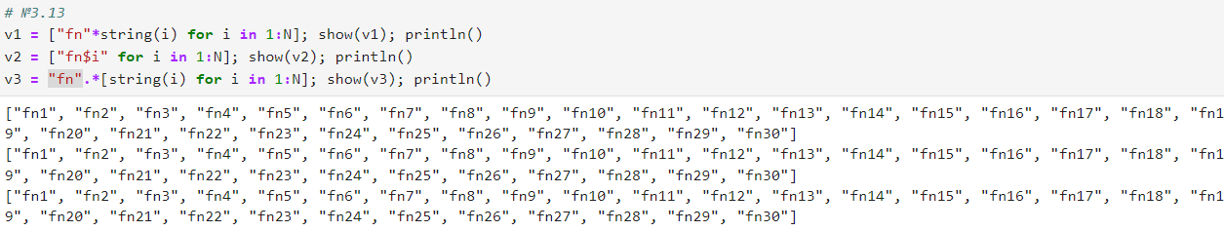
- векторы x = (x₁, x₂, …, x_{n}) и y = (y₁, y₂, …, y_{n}) целочисленного типа длины N = 250 как случайные выборки из совокупности 0, 1, …, 999; на его основе:
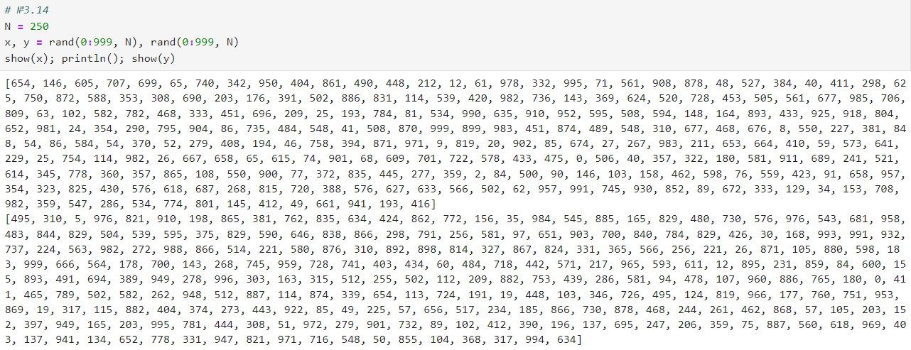
- сформируйте вектор (y₂ − x₁, …, y_{n} − x_{n−1});
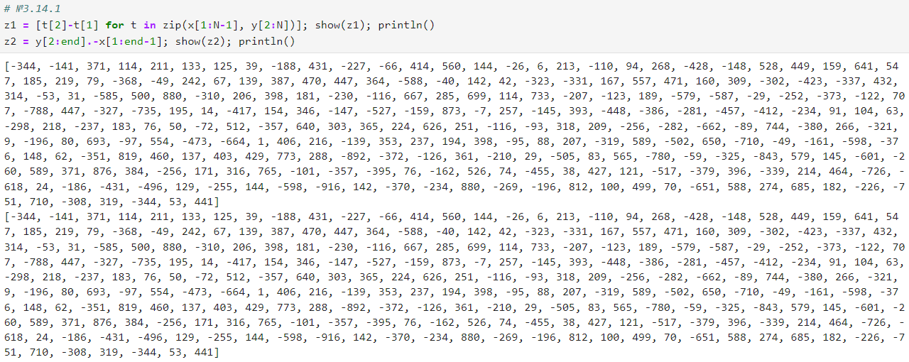
- сформируйте вектор (𝑥₁ + 2𝑥₂ − 𝑥₃, 𝑥₂ + 2𝑥₃ − 𝑥₄, …, 𝑥_{𝑛−2} + 2𝑥_{𝑛−1} − 𝑥_{𝑛});
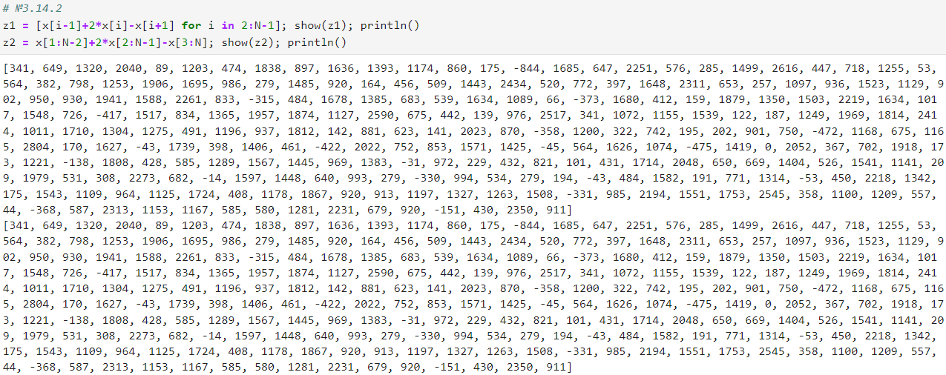
- сформируйте вектор (sin(𝑦₁)/cos(𝑥₂), sin(𝑦₂)/cos(𝑥₃), …, sin(𝑦_{𝑛−1})/cos(𝑥_{𝑛}));
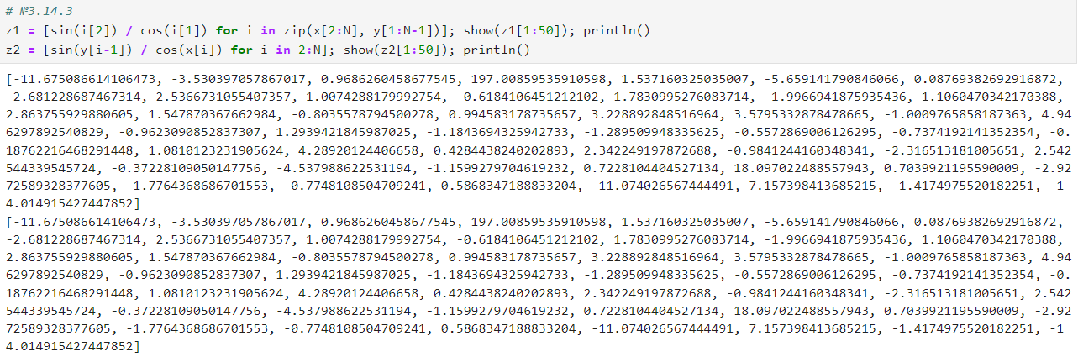
- вычислите 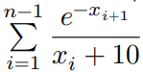
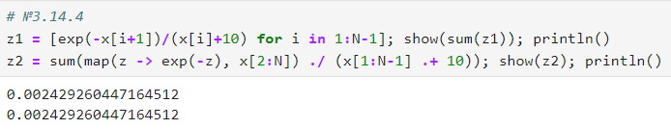
- выберите элементы вектора y, значения которых больше 600, и выведите на экран; определите индексы этих элементов;
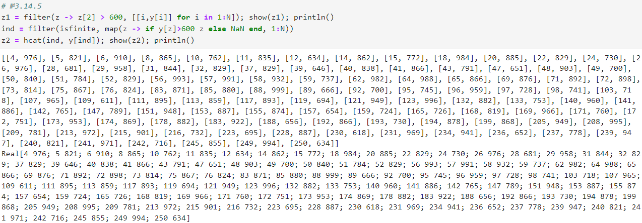
- определите значения вектора x, соответствующие значениям вектора y, значения которых больше 600 (под соответствием понимается расположение на аналогичных индексных позициях);
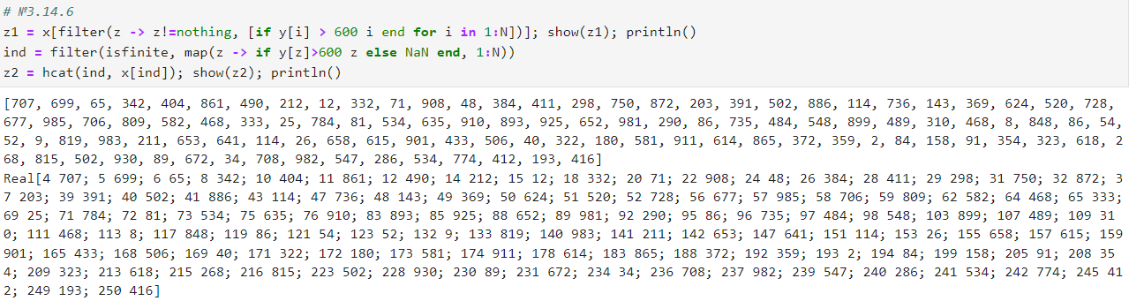
- сформируйте вектор (|x₁ − x|^{1/2}, |x₂ − x|^{1/2}, …, |x_{n} − x|^{1/2}), где x обозначает среднее значение вектора 𝑥 = (x₁, x₂, …, x_{n});
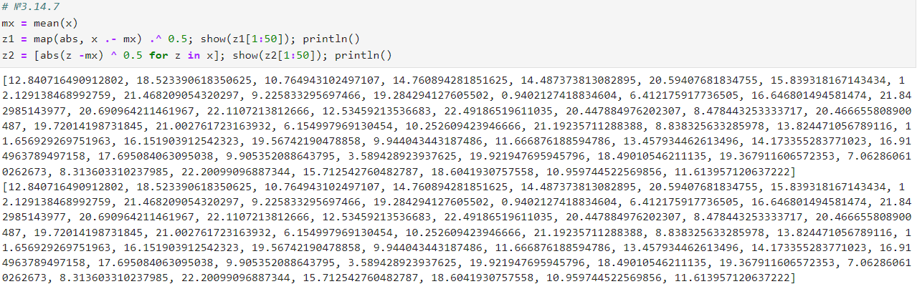
- определите, сколько элементов вектора y отстоят от максимального значения не более, чем на 200;
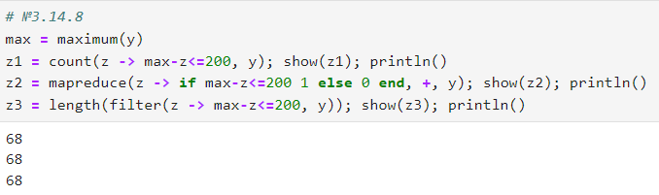
- определите, сколько чётных и нечётных элементов вектора x;
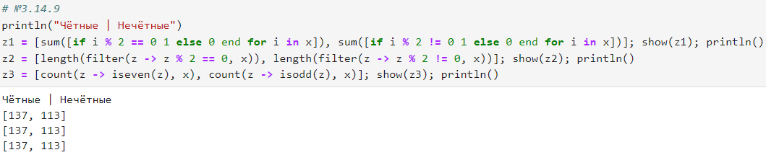
- определите, сколько элементов вектора x кратны 7;
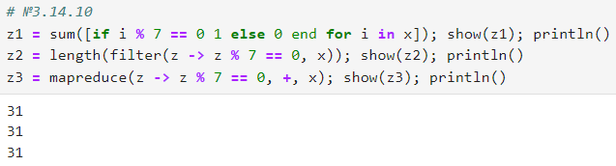
- отсортируйте элементы вектора x в порядке возрастания элементов вектора y;
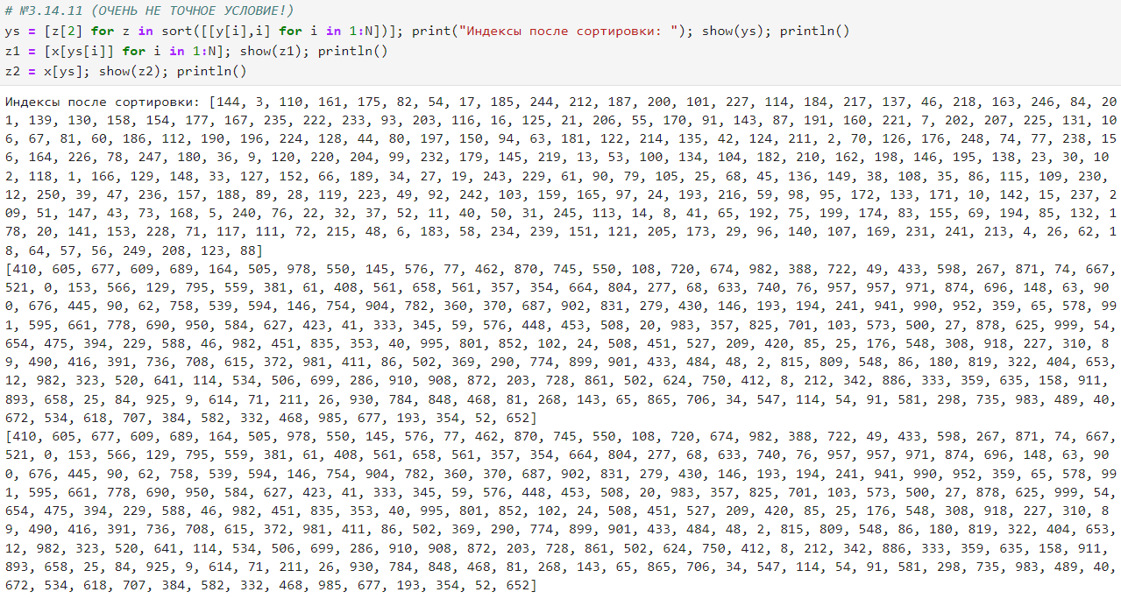
- выведите элементы вектора x, которые входят в десятку наибольших (top-10)?
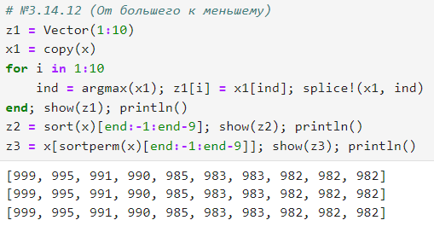
- сформируйте вектор, содержащий только уникальные (неповторяющиеся) элементы вектора x.
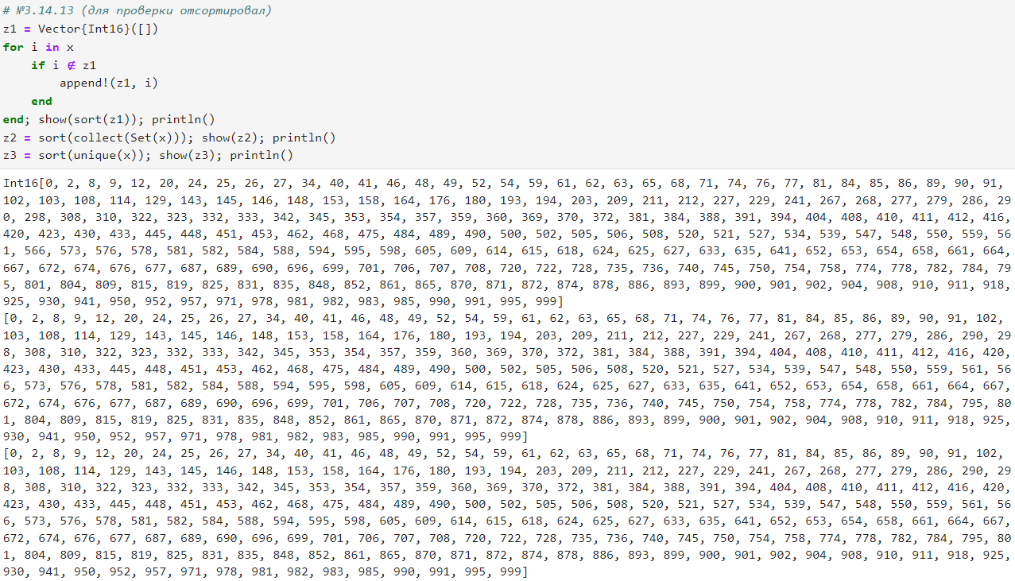
- Создайте массив squares, в котором будут храниться квадраты всех целых чисел от 1 до 100.
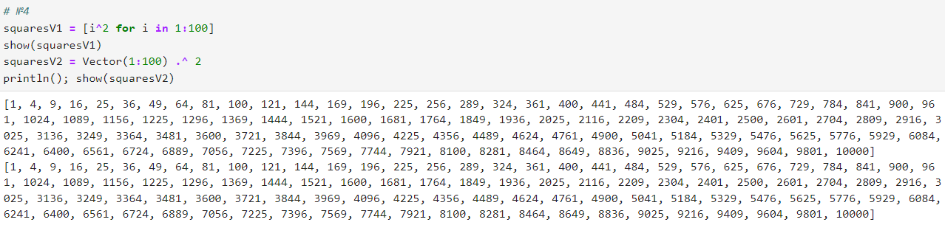
- Подключите пакет Primes (функции для вычисления простых чисел). Сгенерируйте массив myprimes, в котором будут храниться первые 168 простых чисел. Определите 89-е наименьшее простое число. Получите срез массива с 89-го до 99-го элемента включительно, содержащий наименьшие простые числа.
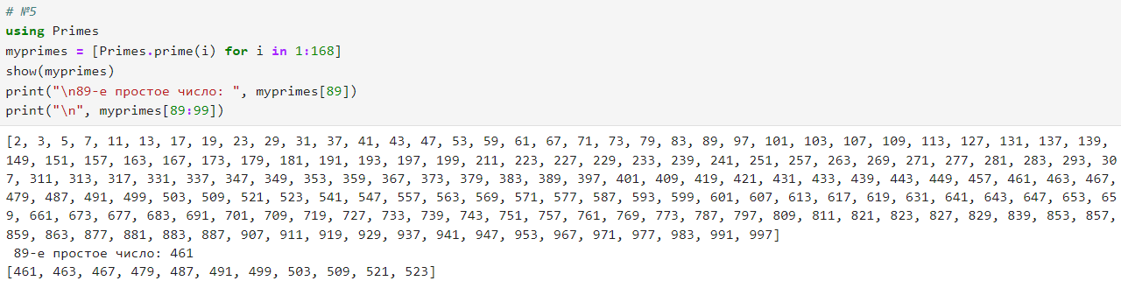
- Вычислите следующие выражения:
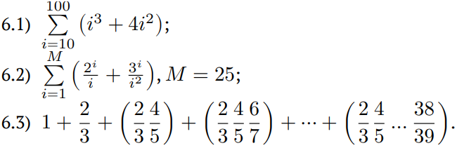
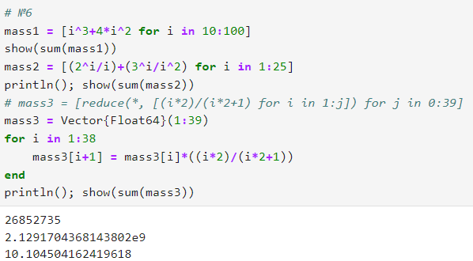

Выводы
В ходе работы были изучены и повторены принципы работы с массивами, множествами, картежами и словарями, а так методы и математические операторы для работы с ними.

